《js前端开发中》日考技能测试题

学院_传媒_班级_________姓名__________
密 封 线 内 不 要 答 题
题号 | 一 | 总分 | 批卷人 | 审核人
得分

题目一 :（100分）
- 案例效果图:

- 案例描述:

- 封装方法，阻止事件的默认行为
- 封装方法，阻止事件冒泡。
- 如图：在输入框中输入 ctrl+回车键，把输入的内容添加到下面的留言盒子中。
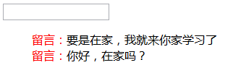

- 模拟select下拉框，利用input和ul模拟下拉框。详情参见：模拟select下拉框.mp4
如图：
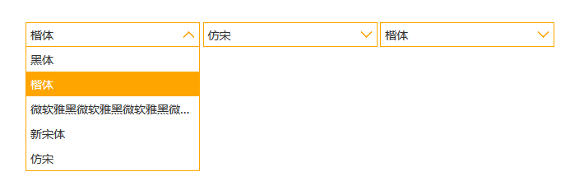
- 思路与要求：

- 评分标准：

